Усть-Канский район  Администрация  МО «Талицкое  сельское поселение»  с.Усть-Кумир  ул.Зеленая, 27,  Усть-Канского района  Республики Алтай, 649458  Тел. 26-4-19, talica.2012@mail.ru | 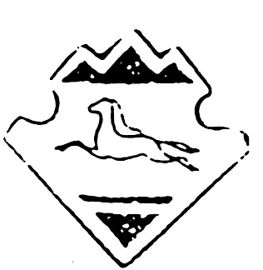 | Россия  Алтай Республиканын  Кан-Оозы аймактын  Талица jурттын муниципал тозолмозинин администрациязы,  Талица 1урт  Зеленая ором,27,  Кан-Оозы аймактын,  Алтай Республиканын,649458  Тел./факс 26-4-19
РАСПОРЯЖЕНИЕ JАКААН

" 05 "декабря 2018 года с. Усть-Кумир № 44

О присвоении адреса зданию гаража
в кадастровом квартале 04:07:020702

В соответствии с Федеральным законом от 28 декабря 2013 г. № 443-ФЗ «О федеральной информационной системе и о внесении изменений в Федеральный закон «Об общих принципах организации местного самоуправления в Российской Федерации», Постановлением Правительства РФ от 19 ноября 2014 г. № 1221 «Об утверждении Правил присвоения, изменения и аннулирования адресов» в целях упорядочения почтовой нумерации

- Присвоить объекту недвижимости (зданию гаража), расположенному в кадастровом квартале 04:07:020702 адрес: Российская Федерация, Республика Алтай, Усть-Канский район, с. Усть-Кумир, ул.Интернациональная, 17 Д.
- Специалисту, ответственному за ведение реестра адресов внести в адресный реестр Талицкого сельского поселения данный объект недвижимости.
- Контроль за исполнением настоящего распоряжения оставляю за собой.
- Распоряжение вступает в силу со дня его подписания.

Глава Талицкого
сельского поселения К.А.Кошкаров

